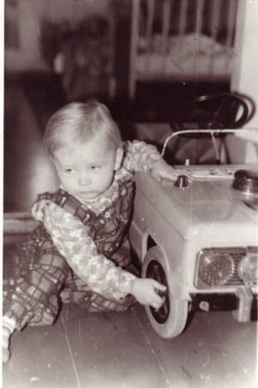
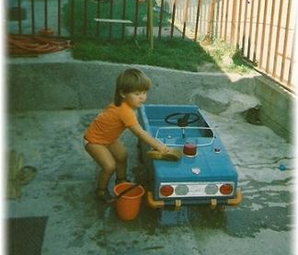

Pedálos Lada 3.széria

Gyártó: Szovjetunió
LZA (Lvov)
Gyártási év:1984
Mintázott autó:Lada 1200/1300
Súly:kb 15 kg
Karosszéria:fém
Gyakori színek:zöld,kék,barna,okker,szűrke
Extrák:középső sziréna villogás,duda,műbőr ülés
Egyéb jellemzők:piros első lámpák,kis index villogók és középső sziréna,műanyag kormány és kerekek,fém szélvédő,lökhárító,műanyag kerekek
Korabeli ára:35 rubel
